Нюрнбергский процесс

Нюрнбе́ргский проце́сс — международный судебный процесс над бывшими руководителями гитлеровской Германии проходил с 10 часов утра 20 ноября 1945 по 1 октября 1946 года в Международном военном трибунале в Нюрнберге (Германия), располагавшемся в «Зале 600» здания суда присяжных в Нюрнберге.

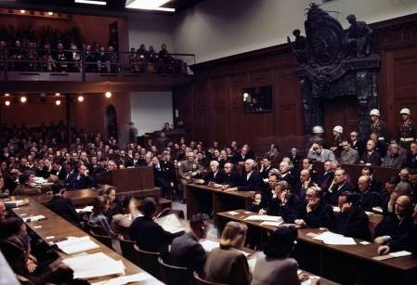

Вторая мировая война, длившаяся 6 лет (01.09.1939 – 02.09.1945), вовлекла в свою орбиту 61 государство. Эта кровопролитная война унесла жизни более 60 миллионов человек. Самые тяжелые потери понес Советский Союз, положивший на алтарь Победы над нацизмом 26 миллионов 600 тысяч человеческих жизней. В огне Второй мировой погибли 10 миллионов китайцев, более 9 миллионов немцев, 6 миллионов евреев, 4 миллиона поляков, 600 тысяч французов, 405 тысяч американцев, миллионы людей других национальностей. Война сопровождалась колоссальными разрушениями, уничтожением десятков тысяч городов и деревень.
С первых дней войны фашисты достигли предела жестокости и варварства в обращении с военнопленными и мирным населением. Массовые убийства ни в чем не повинных людей, отправка граждан в рабство, ограбление огромных территорий были обычной практикой.
В октябре 1942 года Советское правительство опубликовало заявление «Об ответственности гитлеровских захватчиков и их сообщников за злодеяния, совершаемые ими в оккупированных странах Европы». В нём содержалось требование создания Международного военного трибунала.
Ещё через год СССР, Великобритания и США подписали «Декларацию об ответственности гитлеровцев за совершаемые зверства». Вопросы, связанные с созданием международного суда, не раз обсуждались в ходе Московской, Крымской и Лондонской конференций. На них были выработаны общие принципы и регламент работы трибунала.
Международный военный трибунал в Нюрнберге стал первым в истории опытом осуждения преступлений государственного масштаба — правящего режима, его карательных институтов, высших политических и военных деятелей.
8 августа 1945 года правительства СССР, США, Великобритании и Франции заключили соглашение об организации суда над главными военными преступниками. Это решение вызвало одобрительный отклик во всем мире: надо было дать суровый урок авторам и исполнителям людоедских планов мирового господства, массового террора и убийств, зловещих идей расового превосходства, геноцида, чудовищных разрушений, ограбления огромных территорий. В дальнейшем к соглашению официально присоединились еще 19 государств, и Трибунал стал с полным правом называться Судом народов.

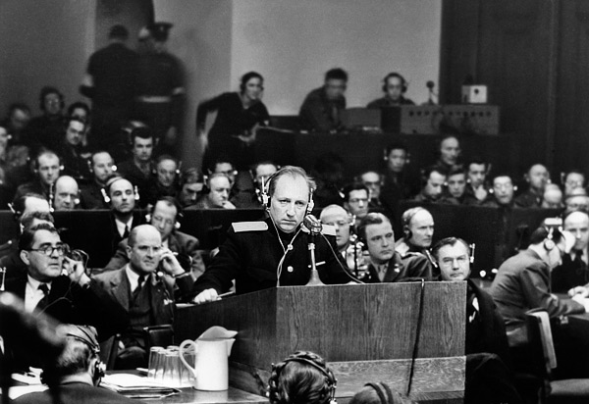
Главный обвинитель на Нюрнбергском процессе от СССР Роман Руденко выступает во Дворце Юстиции. 20 ноября 1945 г., Германия.

Историческое значение процесса ярко показал в речи Главный обвинитель от СССР Р.А. Руденко. «Я приступаю к своей вступительной речи, завершающей первые выступления Главных обвинителей на данном процессе, с полным осознанием его величайшего исторического значения. Впервые в истории человечества правосудие сталкивается с преступлениями такого масштаба, вызвавшими такие тяжелые последствия. Впервые перед Судом предстали преступники, завладевшие целым государством и самое государство сделавшие орудием своих чудовищных преступлений. Впервые, наконец, в лице подсудимых мы судим не только их самих, но и преступные учреждения и организации, ими созданные, человеконенавистнические «теория» и «идеи», ими распространяемые в целях осуществления давно задуманных преступлений против мира и человечества».
Нюрнбергский процесс разоблачил перед всем миром звериную сущность германского фашизма, его теории, преступную политику и практику, его связи, внутренние и международные. При этом принципиально важно подчеркнуть правовое значение Нюрнбергского процесса. В Нюрнберге в форме суда над главными немецкими военными преступниками была осуществлена величайшая победа права над беззаконием. «Тот факт, - подчеркнул Главный обвинитель от США Р. Джексон, - что четыре Великие Державы, упоенные победой и страдающие от нанесенного им ущерба, удержали руку возмездия и передали своих пленных врагов на Суд справедливости, является одним из самых выдающихся примеров той дани, которую власть платит разуму».
Отнюдь не случайным является то обстоятельство, что во всех речах Главных обвинителей наряду с детальным разбором фактических обстоятельств дается научный анализ правовых проблем процесса, а в заключительной речи Главного обвинителя от СССР Р.А. Руденко этим проблемам отведено самостоятельное место вслед за исторической оценкой процесса. Не подлежит сомнению, что на процессе была создана атмосфера строжайшего соблюдения законности и на протяжении всего суда не было случая, чтобы права подсудимых, предусмотренных Уставом, в какой-либо степени стеснялись или умолялись. Безупречное правовое развитие и безукоризненная правовая обоснованность Приговора обеспечивают Нюрнбергскому процессу необычайную силу.
Вместе с тем, как совершенно справедливо отметил председатель комитета Госдумы по образованию Вячеслав Никонов «Нюрнбергского процесса не было бы, если бы не настойчивость Советского Союза, его дипломатии. Наши союзники не хотели этого суда. Москва била в набат».
Так, 21 ноября 1941 года Нарком иностранных дел отправил правительствам всех стран, которые поддерживали дипломатические отношения с СССР, ноту о возмутительных зверствах германских властей в отношении советских военнопленных. 6 января 1942 года – о повсеместных грабежах, разорении населения, чудовищных зверствах фашистов на захваченных ими советских территориях. Затем, 27 апреля 1942 года – о злодеяниях и насилии немецко-фашистских захватчиков в оккупированных ими советских районах и об ответственности германского правительства и командования за эти преступления. Позднее эти ноты – очень детальные – легли в основу Нюрнбергского приговора. Но какова была тогда реакция наших союзников? Никакой. Ни одна из этих нот не получила никакого ответа.
Заставить западные страны откликнуться все же удалось. 14 октября 1942 года в заявлении советского правительства о таких же злодеяниях уже в оккупированных странах Европы впервые прозвучало предложение о создании международного трибунала для наказания главных военных преступников. Тогда реакция последовала. Но какая?! Вот письмо главы британского МИДа Энтони Идена для передачи в Кремль: «Мы не думаем, что будет сочтено целесообразным привлечь к формальному суду главных преступников, поскольку их преступления и ответственность настолько велики, что не подходят для рассмотрения путем юридической процедуры. Вопрос о главных фигурах должен быть разрешен путем политического решения объединенных наций».
На Московской конференции министров иностранных дел в октябре-ноябре 1943 года Молотов, Иден и Корделл Хэлл, госсекретарь США, подписали секретный протокол, десятым приложением которого стала ответственность гитлеровцев за совершенные преступления. Там не было положения о международном трибунале – предполагалось судить в тех странах, где совершались преступления. Но это был большой шаг вперед, особенно когда этот секретный протокол – редчайший случай в истории – через день был опубликован в газетах за подписями Сталина, Рузвельта и Черчилля. Еще в Ялте Сталин и Молотов доказывали: военных преступников надо судить перед лицом человечества. Черчилль – против. Рузвельт, цитата: «Процедура суда должна быть не слишком юридической, и при всех условиях на суд не должны быть допущены корреспонденты и фотографы».
Только в Потсдаме, когда война в Европе уже закончилось, было окончательное решение – предать главных военных преступников трибуналу. Именно Советский Союз настоял на том, чтобы они были названы поименно.
При этом события тех далеких дней имеют прямое влияние на то, что происходит на планете сейчас. Без Нюрнберга сегодняшний мир был бы иным, он был бы гораздо хуже, гораздо опасней, и фашизм поднимал бы голову куда более нагло и безнаказанно. Бабий Яр и Треблинка, Саласпилс и Бухенвальд, уничтоженные Ковентри и Сталинград стали не просто трагическими фактами истории, они стали задокументированными статьями приговоров.

Процесс начался 20 ноября 1945 г. и продолжался почти 11 месяцев. Перед Трибуналом предстали 24 военных преступника, входивших в высшее руководство фашистской Германии. Такого в истории еще не было.
Также впервые был рассмотрен вопрос о признании преступными ряда политических и государственных институтов — руководящего состава фашистской партии НСДАП, штурмовых (СА) и охранных (СС) ее отрядов, службы безопасности (СД), тайной государственной полиции (гестапо), правительственного кабинета, Верховного командования и Генерального штаба.
В зале суда и на местах были допрошены сотни свидетелей, рассмотрены тысячи документов. В качестве доказательств фигурировали также книги, статьи и публичные выступления нацистских лидеров, фотографии, документальные фильмы, кинохроника.
Все 403 заседания Трибунала были открытыми. Работу Трибунала широко освещала пресса, велась прямая радиотрансляция.
30 сентября - 1 октября 1946 г. Суд народов вынес свой приговор. Обвиняемые были признаны виновными в тяжких преступлениях против мира и человечества. Двенадцать из них трибунал приговорил к смертной казни через повешение. Другим предстояло отбыть пожизненное заключение или длительные сроки в тюрьме. Трое были оправданы.
Были объявлены преступными главные звенья государственно-политической машины, доведенные фашистами до дьявольского идеала. Однако правительство, Верховное командование, Генштаб и штурмовые отряды (СА), вопреки мнению советских представителей, таковыми признаны не были. Член Международного военного трибунала от СССР И. Т. Никитченко с этим изъятием (кроме СА), как и оправданием троих обвиняемых, не согласился. Он также оценил как мягкий приговор о пожизненном заключении Гесса. Советский судья изложил свои возражения в Особом мнении. Оно было оглашено в суде и составляет часть приговора.
Нюрнбергский процесс приобрел всемирно-историческое значение как первое и по сей день крупнейшее правовое деяние Организации Объединенных Наций.

Прокуратура Советского район Курской области

При подготовке информации использованы материалы книги А.Г.Звягинцев «Главный процесс человечества: репортаж из прошлого, обращение к будущему» Москва: ОЛМ Медиа Групп.2015 и материалы сайта Генеральной прокуратуры Российской Федерации.

Обращаем Ваше внимание, что на сайте Генеральной прокуратуры Российской Федерации размещен документальный фильм «Нюрнбергский процесс. Репортаж из прошлого». Автор сценария А.Г. Звягинцев.

